Έγγραφο απαιτήσεων λογισμικού (SRS)

ΠΡΟΣΑΡΜΟΓΗ ΤΟΥ ΑΝΤΙΣΤΟΙΧΟΥ ΕΓΓΡΑΦΟΥ ΤΟΥ ΠΡΟΤΥΠΟΥ ISO/IEC/IEEE 29148:2011

[ConnectWays]

# Εισαγωγή

## Εισαγωγή: σκοπός του λογισμικού

Η ανάπτυξη του συγκεκριμένου λογισμικού στοχεύει στην διαλειτουργικότητα μεταξύ διαφορετικών συστημάτων αυτόματης διέλευσης στα διόδια. Ειδικότερα, επιτρέπει στις εταιρίες διαχείρισης αυτοκινητοδρόμων να χρησιμοποιούν τους πομποδέκτες διοδίων που ανήκουν σε άλλη εταιρία, αυξάνοντας έτσι την λειτουργικότητα των tags τους. Για να επιτευχθεί αυτή η συνεργασία, το λογισμικό επικοινωνεί και με τις τράπεζες. Τέλος, ακόμη ένας στόχος είναι η συλλογή στατιστικών δεδομένων που θα χρησιμοποιηθούν από τους συγκοινωνιακούς φορείς.

## 1.2 Διεπαφές (interfaces)

### 1.2.1 Διεπαφές με εξωτερικά συστήματα

Το λογισμικό θα χρησιμοποιεί διεπαφές με:

* Τραπεζικό σύστημα (το οποίο θα εκτελέσει τις ηλεκτρονικές συναλλαγές)
* Διόδια (τα οποία θα μας στέλνουν τα απαραίτητα δεδομένα για την διέλευση)

Παρακάτω παρατίθενται το deployment και component διάγραμμα.

Component:

Deployment Diagram

Component Diagram

### 1.2.2 Διεπαφές με το χρήστη

# Αναφορές - πηγές πληροφοριών

Αναφορά σε πηγές πληροφοριών στο μέτρο της αναγκαιότητας για την κατανόηση του συστήματος

ΝΑ ΜΗΝ ΣΥΜΠΛΗΡΩΘΕΙ ΑΝ ΔΕΝ ΑΠΑΙΤΕΙΤΑΙ

# Προδιαγραφές απαιτήσεων λογισμικού

## 3.1 Περιπτώσεις χρήσης

### 3.1.1 ΠΕΡΙΠΤΩΣΗ ΧΡΗΣΗΣ 1: (Ανανέωση διέλευσης)

#### 3.1.1.1 Χρήστες (ρόλοι) που εμπλέκονται

Σε αυτήν την περίπτωση χρήσης εμπλέκονται οι εταιρίες διαχείρισης των αυτοκινητοδρόμων (operators).

#### 3.1.1.2 Προϋποθέσεις εκτέλεσης

Προϋπόθεση για την εκτέλεση αυτής της περίπτωσης χρήσης αποτελούν η επιτυχής σύνδεση στο περιβάλλον της διεπαφής, η εγκυρότητα των δεδομένων εισόδου καθώς και η σύνδεση με τη βάση δεδομένων.

#### 3.1.1.3 Περιβάλλον εκτέλεσης

Η περίπτωση χρήσης εκτελείται στο υποσύστημα back-end και στη βάση δεδομένων.

#### 3.1.1.4 Δεδομένα εισόδου

Τα δεδομένα εισόδου του συστήματος για τη καταγραφή της διέλευση είναι το ID του γεγονότος διέλευσης passid,η χρονική στιγμή της διέλευσης timestamp, το ID του σταθμού διέλευσης stationRef, η ταυτότητα του οχήματος vehicleRef και το κόστος διέλευσης charge.

Tα παραπάνω δεδομένα πρέπει να έχουν την εξής μορφή:

* passid(string)
* timestamp(YYYYMMDD)
* stationRef(string)
* vehicleRef(string)
* charge(float)

#### 3.1.1.5 Αλληλουχία ενεργειών - επιθυμητή συμπεριφορά

Βήμα 1. Λήψη δεδομένων εισόδου.

Βήμα 2. Επιβεβαίωση συνδεσιμότητας βάσης με back end, σε περίπτωση αποτυχίας, επιστροφή error: Internal server error.

Βήμα 3. Έλεγχος εγκυρότητας τους, σε περίπτωση μη εγκυρότητας θα επιστρέφεται error: Bad request.

Βήμα 4. Μετατροπή δεδομένων στην προκαθορισμένη μορφή της βάσης δεδομένων.

Βήμα 5. Αποθήκευση δεδομένων στη βάση δεδομένων.

Στη συνέχεια, παρατίθενται τα Activity και Sequence διαγράμματα.

Sequence Diagram

Activity Diagram

#### 3.1.1.7 Δεδομένα εξόδου

Τα δεδομένα εισόδου που έχουν μορφοποιηθεί ώστε να μπορούν να αποθηκευτούν στη βάση μας.

Συγκεκριμένα, η τελική μορφή των δεδομένων θα είναι η εξής:

* timestamp(ΥΥΥY-MM-DD 00:00:00)
* passes_fk1
* passes_fk2

Τα passes_fk1 και passes_fk2 είναι δύο foreign keys που δημιουργούνται κατά την εισαγωγή των δεδομένων στη βάση μας. Το passes_fk1 είναι foreign key στην οντότητα station που παράγεται από το stationRef, ενώ το passes_fk2 είναι foreign key στην οντότητα vehicle που παράγεται από το vehicleRef.

#### 3.1.1.8 Παρατηρήσεις

### Ν/Α

### 3.1.2 ΠΕΡΙΠΤΩΣΗ ΧΡΗΣΗΣ 2: Οφειλές (Configure Payments)

#### 3.1.2.1 Χρήστες (ρόλοι) που εμπλέκονται

Σε αυτή τη περίπτωση χρήσης εμπλέκονται οι εταιρίες διαχείρισης των αυτοκινητοδρόμων (operators) και οι τράπεζες (payment service providers).

#### 3.1.2.2 Προϋποθέσεις εκτέλεσης

Για να μπορέσει να εκτελεστεί αυτή η περίπτωση χρήσης απαιτείται η επιτυχής σύνδεση στο περιβάλλον της διεπαφής, η εγκυρότητα των δεδομένων εισόδου καθώς και η σύνδεση με τη βάση δεδομένων.

#### 3.1.2.3 Περιβάλλον εκτέλεσης

Το περιβάλλον στο οποίο εκτελείται η περίπτωση χρήσης είναι στο υποσύστημα back-end και η βάση δεδομένων.

#### 3.1.2.4 Δεδομένα εισόδου

Τα δεδομένα εισόδου που χρειάζεται η εφαρμογή ανά λειτουργικότητα είναι τo ΙD του πιστωτή και του οφειλέτη operator op1 και op2 αντίστοιχα. Επιπλέον, απαιτούνται οι ημερομηνίες που ορίζουν το επιθυμητό χρονικό διάστημα, df και dt.

Τύποι δεδομένων:

* op1(string)
* op2(string)
* df(YYYYMMDD)
* dt(YYYYMMDD)

Η συνθήκη για την εξασφάλιση της εγκυρότητας των δεδομένων είναι αυτά να έχουν τους παραπάνω επιθυμητούς τύπους.

#### 3.1.2.5 Αλληλουχία ενεργειών - επιθυμητή συμπεριφορά

Βήμα 1. Λήψη δεδομένων εισόδου.

Bήμα 2. Επιβεβαίωση συνδεσιμότητας βάσης με back end, σε περίπτωση αποτυχίας, επιστροφή error: Internal server error.

Βήμα 3. Έλεγχος εγκυρότητας τους, σε περίπτωση μη εγκυρότητας θα επιστρέφεται error: Bad request.

Βήμα 4. Μετατροπή δεδομένων στην προκαθορισμένη μορφή της βάσης δεδομένων.

Βήμα 5. Υπολογισμών οφειλών.

Βήμα 6. Αποστολή οφειλών σε json ή csv μορφή.

Sequence Diagram

Activity Diagram

#### 3.1.2.7 Δεδομένα εξόδου

Τα δεδομένα εξόδου είναι τα εξής:

* cost(float) (προκύπτει από τον υπολογισμό οφειλών)
* results(dictionary) (περιέχει τους operators και το παραπάνω κόστος)

#### 3.1.2.8 Παρατηρήσεις

Ν/Α

### 3.1.3 ΠΕΡΙΠΤΩΣΗ ΧΡΗΣΗΣ 3: Απεικόνιση Στατιστικών Δεδομένων (Transauth)

#### 3.1.3.1 Χρήστες (ρόλοι) που εμπλέκονται

Στη συγκεκριμένη περίπτωση χρήση εμπλέκονται τα transportation authorities, δηλαδή το Υπουργείο Μεταφορών και οι λοιποί Συγκοινωνιακοί Φορείς συμμετέχουν στο σύστημα. Επιπλέον, όσον αφορά την παροχή δεδομένων για την απεικόνιση τους, εμπλέκονται και οι operators.

#### 3.1.3.2 Προϋποθέσεις εκτέλεσης

Προϋπόθεση για την εκτέλεση αυτής της περίπτωσης χρήσης είναι η επιτυχής σύνδεση της βάσης με το back end και η πρόσβαση στην ιστοσελίδα.

#### 3.1.3.3 Περιβάλλον εκτέλεσης

Το web application, ο back end server καθώς και η βάση δεδομένων αποτελούν το περιβάλλον εκτέλεσης.

#### 3.1.3.4 Δεδομένα εισόδου

Τα δεδομένα εισόδου που απαιτούνται για την απεικόνιση των στατιστικών δεδομένων, καθώς και οι τύποι τους είναι

* operatorID1 (string)
* operatorID2 (string, NULL)
* dateFrom (ΥΥΥΥΜΜDD)
* dateTo(ΥΥΥΥΜΜDD)
* diagramType(string)

Η συνθήκη για την εξασφάλιση της εγκυρότητας των δεδομένων είναι αυτά να έχουν τους παραπάνω επιθυμητούς τύπους. Το diagramType θα έχει τις επιλογές graph, bar diagram.

#### 3.1.3.5 Αλληλουχία ενεργειών - επιθυμητή συμπεριφορά

Βήμα 1. Εισαγωγή δεδομένων εισόδου από τον χρήστη.

Βήμα 2. Έλεγχος σύνδεσης με back end σε περίπτωση σφάλματος: Internal server error.

Βήμα 3. Έλεγχος εγκυρότητας δεδομένων.

Βήμα 4. Μετατροπή δεδομένων στην προκαθορισμένη μορφή της βάσης δεδομένων.

Βήμα 5. Υπολογισμός κατάλληλων δεδομένων προς απεικόνιση – παραγωγή διαγραμμάτων.

Βήμα 6. Παρουσίαση δεδομένων εξόδων.

Sequence Diagram

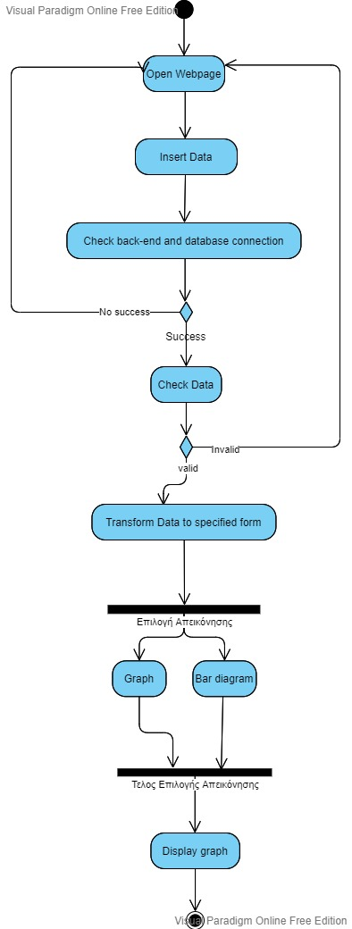

Activity Diagram

#### 3.1.3.7 Δεδομένα εξόδου

Τα δεδομένα εξόδου που θα παρουσιάζονται στο χρήστη είναι τα διαγράμματα.

#### 3.1.3.8 Παρατηρήσεις

Ν/Α

## 3.2 Απαιτήσεις επιδόσεων

Το λογισμικό οφείλει να είναι σε θέση να εξυπηρετήσει τους χρήστες που επιθυμούν να το αξιοποιήσουν. Συγκεκριμένα, απαιτείται η καταχώρηση των δεδομένων των οδηγών που θα σταλθούν από τους operators καθώς και η εξυπηρέτηση των αιτημάτων των transportation authorities στο web browser. Ο χρόνος αναμονής για log in στο λογισμικό δε θα πρέπει να ξεπερνάει τα 2 δευτερόλεπτα, ενώ η φόρτωση των ζητούμενων απεικονίσεων δεδομένων δε θα πρέπει να ξεπερνάει τα 3 δευτερόλεπτα.

## 3.3 Απαιτήσεις οργάνωσης δεδομένων

Relational - Διάγραμμα

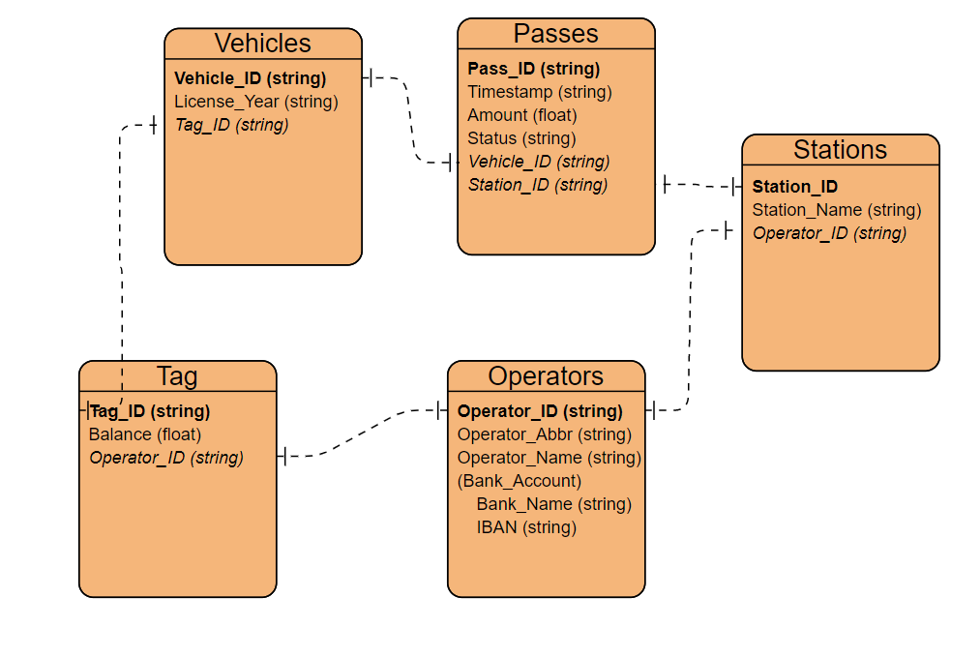

### 3.3.1 Απαιτήσεις και περιορισμοί πρόσβασης σε δεδομένα

Αναλόγως με το ποιος χρησιμοποιεί το λογισμικό μας, επιτρέπεται πρόσβαση σε διαφορετικά δεδομένα. Συγκεκριμένα, τα αναλυτικά δεδομένα των χρεώσεων και των κινήσεων είναι διαθέσιμα μόνο στους διαχειριστές της πλατφόρμας. Παράλληλα, πρόσβαση στις απεικονίσεις κινήσεων επιτρέπεται μόνο στα transportation authorities, όχι ωστόσο στα αναλυτικά δεδομένα κινήσεων. Ομοίως και για τις τράπεζες, οι οποίες θα έχουν πρόσβαση στις συνολικές τελικές χρεώσεις μεταξύ των εταιριών, όχι όμως στα αναλυτικά δεδομένα χρεώσεων.

## 3.5 Λοιπές απαιτήσεις

### 3.5.1 Απαιτήσεις διαθεσιμότητας λογισμικού

Το λογισμικό είναι επιθυμητό να είναι διαθέσιμο οποιαδήποτε ώρα της ημέρας για τις εταιρίες αυτοκινητοδρόμων και το υπουργείο μεταφοράς, ενώ για τις τράπεζες συναλλαγές θα έχει προκαθοριστεί μια συγκεκριμένη ώρα μεταξύ των εταιριών.

Σε περίπτωση που δεν είναι δυνατή η σύνδεση του λογισμικού με την βάση δεδομένων τότε χρειάζονται να αποθηκεύονται τα δεδομένα σε τοπικό σύστημα αποθήκευσης καθώς και να υπάρχουν αντίγραφα της ήδη κατάστασης της βάσης δεδομένων.

### 3.5.2 Απαιτήσεις ασφάλειας

Μέσω του λογισμικού μας είναι απαραίτητο να εξασφαλίζεται η ασφάλεια των δεδομένων των κινήσεων και εξόδων που στέλνονται από τα διόδια, σύμφωνα με το πρωτόκολλο HTTPS.